Démocrite
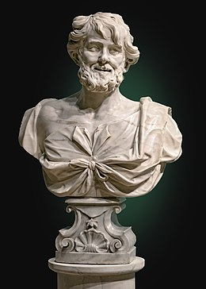

Nom complet : Démocrite d’Abdère
Nationalité : grec
Découverte : atome est vide

